

LICENCIATURA EN CIENCIA DE DATOS

ARQUITECTURA Y

SISTEMAS OPERATIVOS



ACTIVIDAD DE LA UNIDAD N° 5

CONTENIDISTA: LIC. JAVIER HORACIO SCODELARO

# ACTIVIDAD DE LA UNIDAD 5

**Objetivos**

Que usted pueda:

* Validar conceptos básicos de almacenamiento.
* Relacionar hardware vs software relativo a almacenamiento.
* Analizar los diferentes tipos de almacenamiento.

**Realizar la actividad**

Responder a estas consignas, agregando diagramas y todo lo que considere relevante, luego cargarla en el campus en formato pdf.

1. Diagramar las compuertas lógicas y la tabla de verdad referidas a la siguiente expresión

F=((X+Y´)*Z)+(X´*Y*Z´)

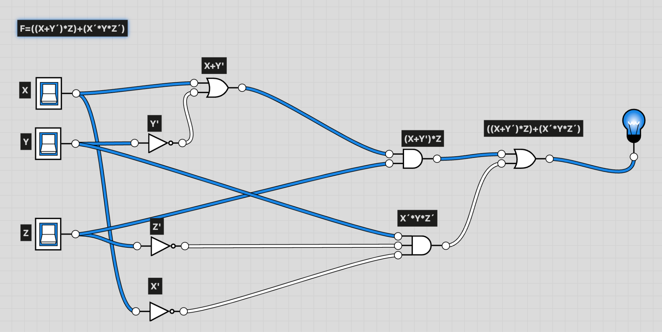

| **X** | **Y** | **Z** | **F=((X+Y´)*Z)+(X´*Y*Z´)** |
| --- | --- | --- | --- |
| 1 | 1 | 1 | 1 |
| 0 | 1 | 1 | 0 |
| 1 | 0 | 1 | 1 |
| 0 | 0 | 0 | 0 |
| 1 | 1 | 0 | 1 |
| 0 | 1 | 0 | 1 |
| 1 | 0 | 0 | 0 |
| 0 | 0 | 1 | 1 |

Diagramar las compuertas lógicas y la tabla de verdad referidas a la siguiente expresión

Z = (A + B’) .(A + B)

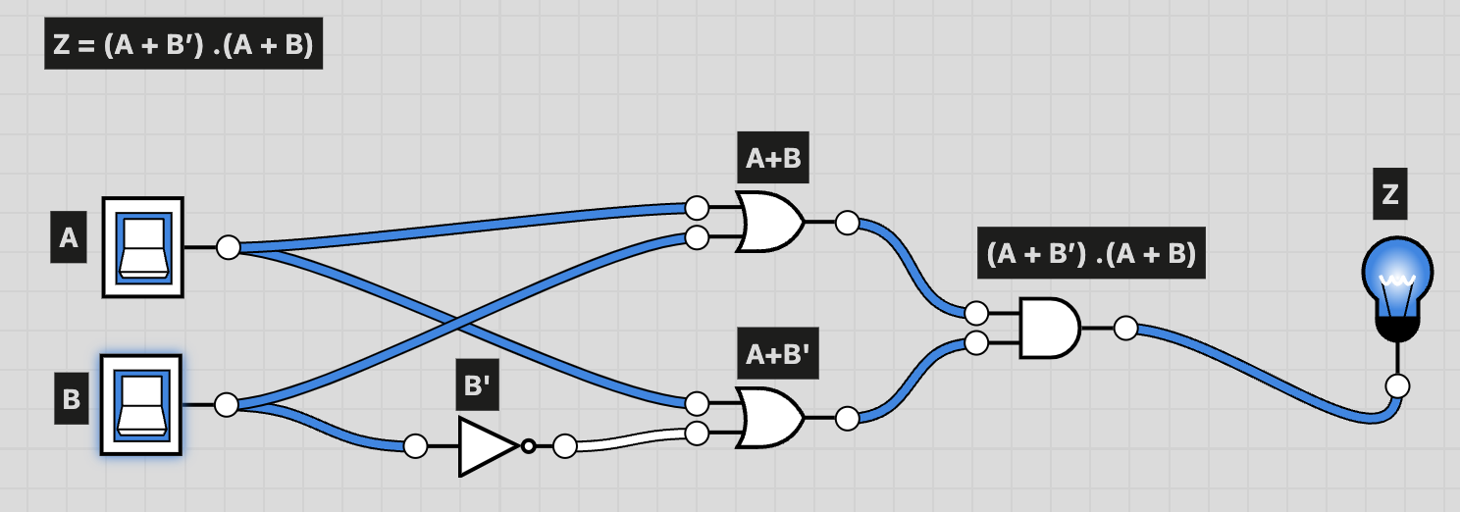

| **A** | **B** | **Z = (A + B’) .(A + B)** |
| --- | --- | --- |
| 1 | 1 | 1 |
| 0 | 1 | 0 |
| 1 | 0 | 1 |
| 0 | 0 | 0 |

1. Diagramar las compuertas lógicas y la tabla de verdad referidas a la siguiente expresión

F=X*Z+Y´*Z+X´*Y*Z´

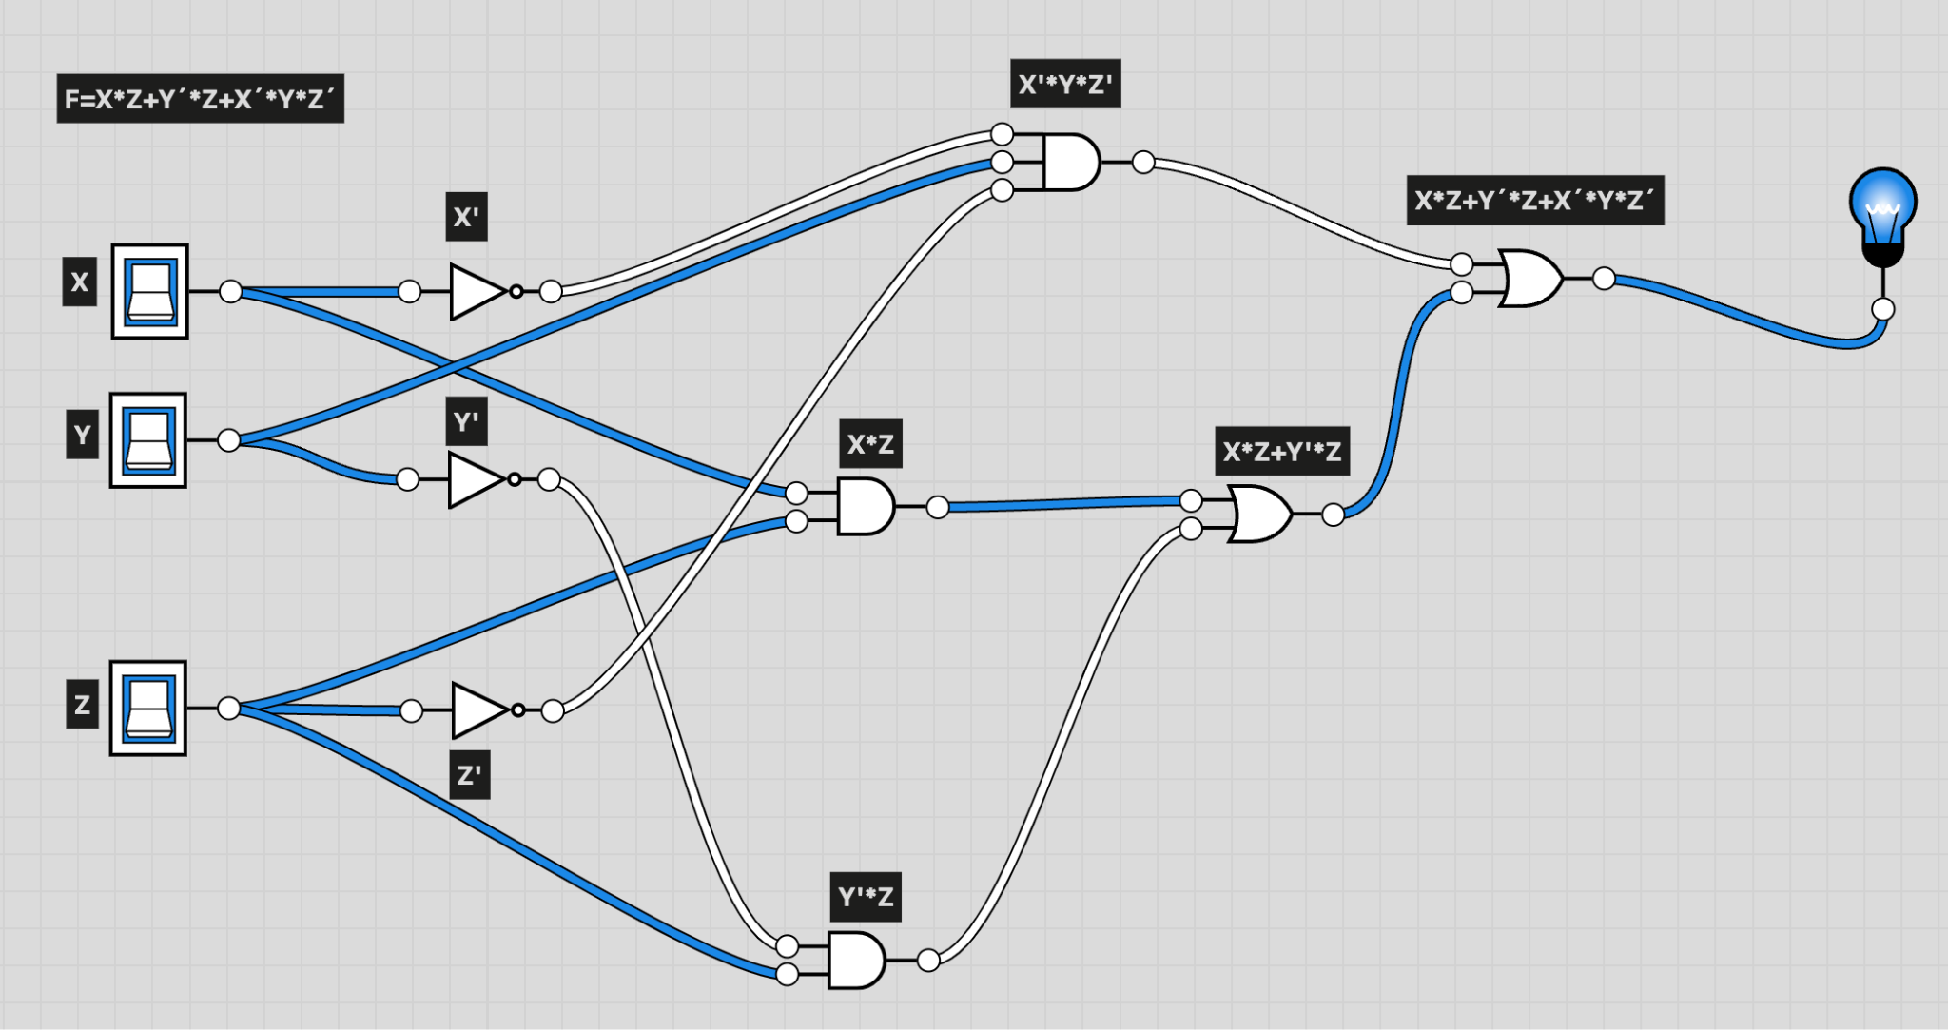

| **X** | **Y** | **Z** | **F=X*Z+Y´*Z+X´*Y*Z´** |
| --- | --- | --- | --- |
| 1 | 1 | 1 | 1 |
| 0 | 1 | 1 | 0 |
| 1 | 0 | 1 | 1 |
| 0 | 0 | 0 | 0 |
| 1 | 1 | 0 | 0 |
| 0 | 1 | 0 | 1 |
| 1 | 0 | 0 | 0 |
| 0 | 0 | 1 | 1 |

1. Diagramar las compuertas lógicas y la tabla de verdad referidas a la siguiente expresión

F =(DA+ DB + AB)'

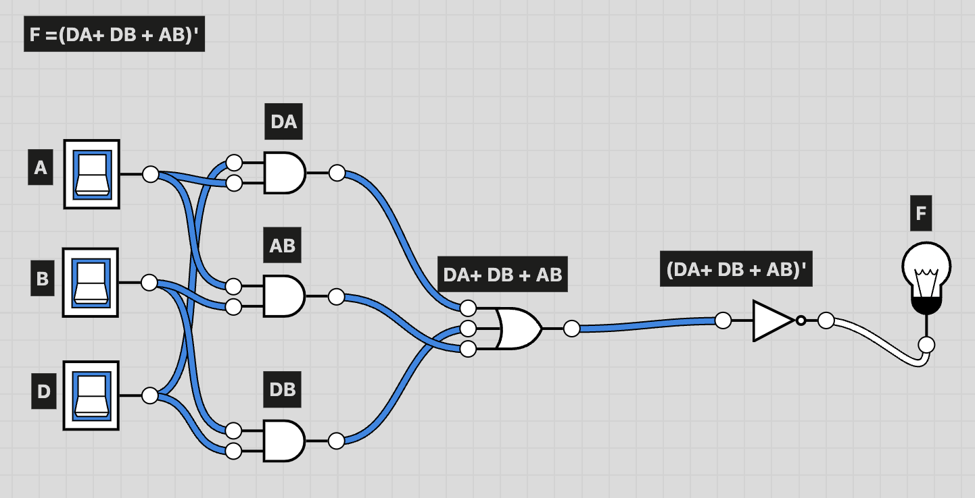

| **A** | **B** | **D** | **F =(DA+ DB + AB)'** |
| --- | --- | --- | --- |
| 1 | 1 | 1 | 0 |
| 0 | 1 | 1 | 0 |
| 1 | 0 | 1 | 0 |
| 0 | 0 | 0 | 1 |
| 1 | 1 | 0 | 0 |
| 0 | 1 | 0 | 1 |
| 1 | 0 | 0 | 1 |
| 0 | 0 | 1 | 1 |

1. Diagramar las compuertas lógicas y la tabla de verdad referidas a la siguiente expresión

Z = (A C+ BC’)*(A'C' +(BC)')

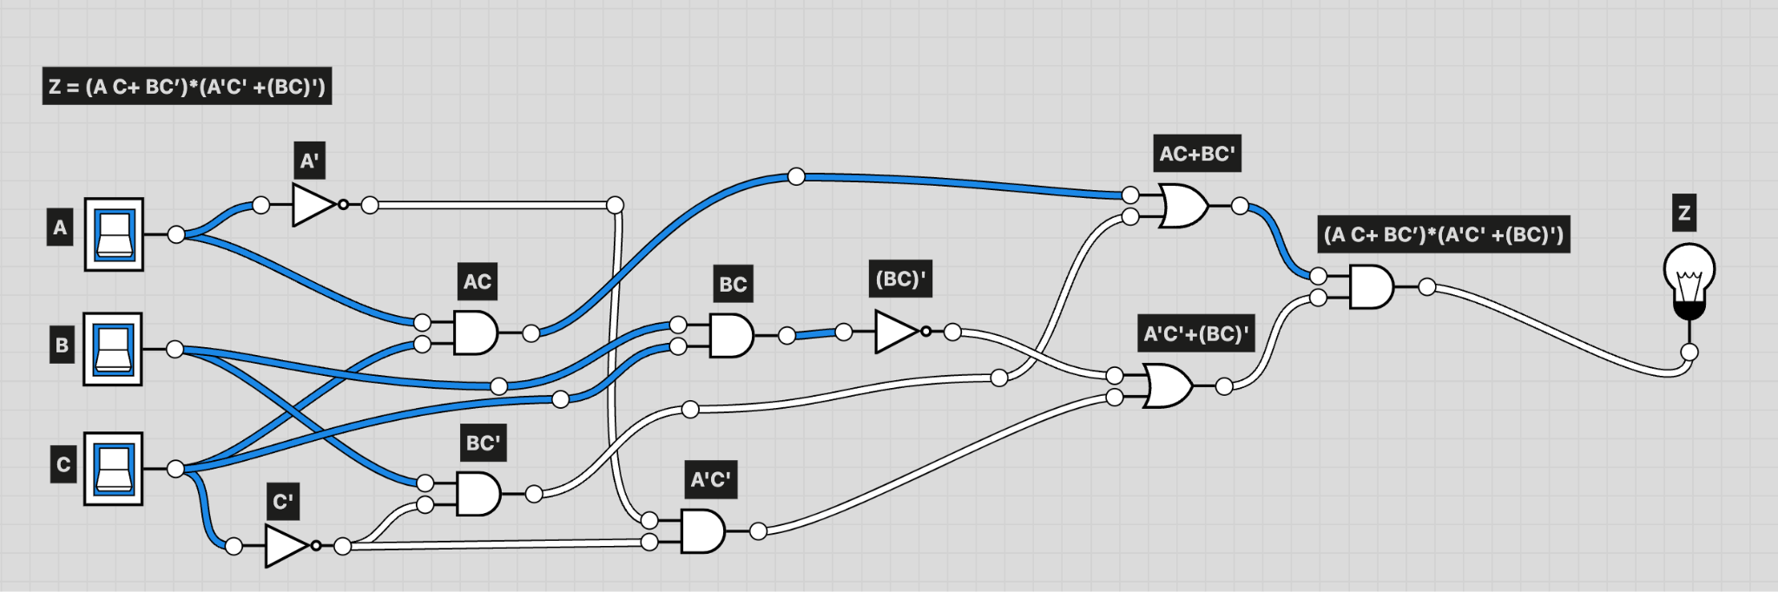

| **A** | **B** | **C** | **Z = (A C+ BC’)*(A'C' +(BC)')** |
| --- | --- | --- | --- |
| 1 | 1 | 1 | 0 |
| 0 | 1 | 1 | 0 |
| 1 | 0 | 1 | 1 |
| 0 | 0 | 0 | 0 |
| 1 | 1 | 0 | 1 |
| 0 | 1 | 0 | 1 |
| 1 | 0 | 0 | 0 |
| 0 | 0 | 1 | 0 |

1. Diagramar las compuertas lógicas y la tabla de verdad referidas a la siguiente expresión

F = A+B+AC + D' B + A' B'

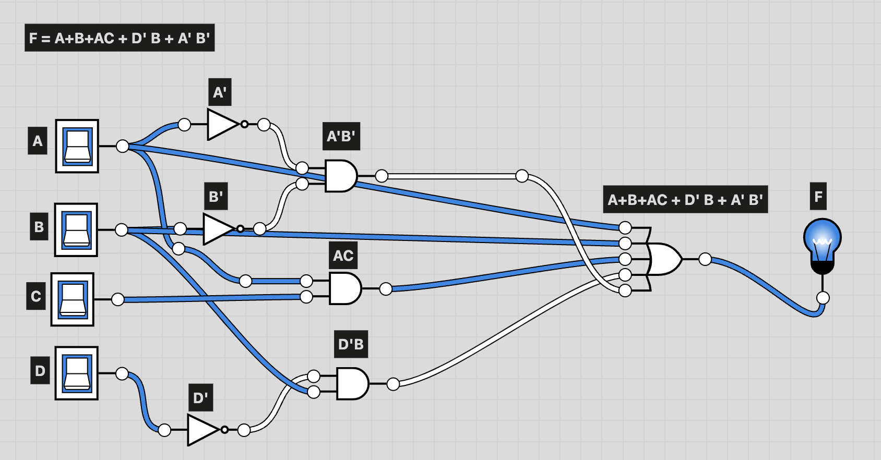

| **A** | **B** | **C** | **D** | **F = A+B+AC + D' B + A' B'** |
| --- | --- | --- | --- | --- |
| 1 | 1 | 1 | 1 | 1 |
| 0 | 1 | 1 | 1 | 1 |
| 1 | 0 | 1 | 1 | 1 |
| 0 | 0 | 1 | 1 | 1 |
| 1 | 1 | 0 | 1 | 1 |
| 0 | 1 | 0 | 1 | 1 |
| 1 | 0 | 0 | 1 | 1 |
| 0 | 0 | 0 | 1 | 1 |
| 1 | 1 | 1 | 0 | 1 |
| 0 | 1 | 1 | 0 | 1 |
| 1 | 0 | 1 | 0 | 1 |
| 0 | 0 | 1 | 0 | 1 |
| 1 | 1 | 0 | 0 | 1 |
| 0 | 1 | 0 | 0 | 1 |
| 1 | 0 | 0 | 0 | 1 |
| 0 | 0 | 0 | 0 | 1 |